20.10.2017г. Тотальный диктант на национальных языках региона

Инициатором проведения акции тотального диктанта на родных языках выступило Министерство по национальной политике Дагестана. Акция приурочена ко Дню дагестанской культуры и языков. Проводится она с целью привлечения внимания общественности к проблемам сохранения и развития родных языков, изучения истории, традиций, культуры и обычаев народов Дагестана. Время проведения акции - 20 – 21 октября 2017 года. Пройдёт она в разных регионах Дагестана.

В МКОУ СОШ №10 акция проведена 20 октября. В акции приняли участие учителя родного (даргинского) языка и учащиеся школ г. Избербаш
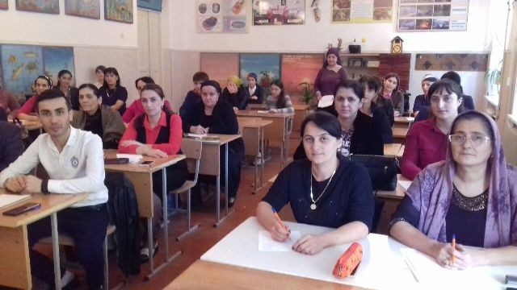

Результаты тотального диктанта по родному языку.

Участники | Всего | «5» | «4» | «3» | «2» | % усп. | % кач. | Ср.балл
Учителя | 21 | 10 | 11 | - | - | 100 | 100 | 4,5
Учащиеся | 10 | - | 2 | 6 | 2 | 80 | 20 | 3
Всего | 31 | 10 | 15 | 6 | 2 | 90 | 60 | 4,3

